Introducción a Hadoop y HDFS



Adrián Yared Armas de la Nuez

**Contenido**

**_____________________________________________**

**1. Instalación de Hadoop 2**

**1.1.1 Código 2**

**1.1.2 Prueba de ejecución 2**

**1.2. Posicionar la distribución 2**

**1.2.1 Código 2**

**1.2.2 Prueba de ejecución 2**

**1.2.3 Código 2**

**1.2.4 Prueba de ejecución 3**

**1.3 Configuración 3**

**1.3.1 Código 3**

**1.3.2 Prueba de ejecución 3**

**1.3.3 Código 3**

**1.3.4 Prueba de ejecución 3**

**1.4. Ejemplos 3**

**1.4.1 Volcado de hadoop en xml 4**

**1.4.2 Prueba de ejecución 4**

**1.4.3 Ejecución de los ejemplos 4**

**1.4.4 Prueba de ejecución 5**

**1.5 Copia 5**

**1.5.1 Código 5**

**1.5.2 Prueba de ejecución 5**

**2. HDFS 5**

**2.1 Crear el directorio prueba 5**

**2.1.1 Código 5**

**2.1.2 Prueba de ejecución 5**

**2.2 Crear un fichero local 5**

**2.2.1 Código 5**

**2.2.2 Prueba de ejecución 6**

**2.2.3 Mostrar su contenido 6**

**2.2.3.1 Código 6**

**2.2.3.2 Prueba de ejecución 6**

**3. Colab 7**

# **1. Instalación de Hadoop**

### **1.1.1 Código**

!wget https://downloads.apache.org/hadoop/common/hadoop-3.4.1/hadoop-3.4.1.tar.gz

### **1.1.2 Prueba de ejecución**

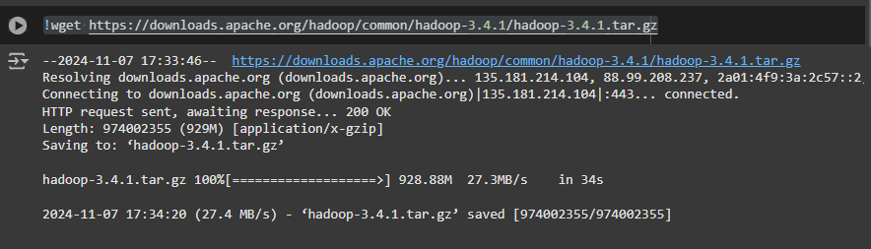

## **1.2. Posicionar la distribución**

Extraer la distribución descargada en el sistema de archivos de colab y moverla a /usr/local

### **1.2.1 Código**

//Extraer

!tar -xzf hadoop-3.4.1.tar.gz

### **1.2.2 Prueba de ejecución**

### 

### **1.2.3 Código**

//Mover a /usr/local/

!mv hadoop-3.4.1/ /usr/local/

### **1.2.4 Prueba de ejecución**

### 

## **1.3 Configuración**

Actualización variables de entorno (JAVA_HOME, PATH)

### **1.3.1 Código**

import os

os.environ["JAVA_HOME"]="/usr/lib/jvm/java-11-openjdk-amd64"

os.environ["PATH"] = os.environ["PATH"] + ":" + "/usr/local/hadoop-3.4.1/bin"

### **1.3.2 Prueba de ejecución**

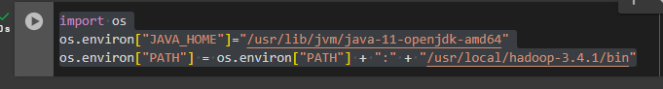

### **1.3.3 Código**

//Comprobación de la instalación

!hadoop version

### **1.3.4 Prueba de ejecución**

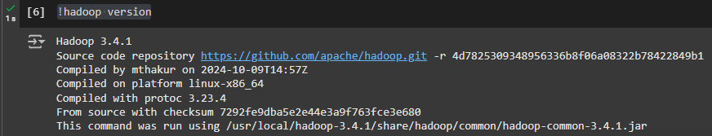

## **1.4. Ejemplos**

Una de las formas tradicionales de asegurarnos que un ambiente de Hadoop recién instalado funciona correctamente, es ejecutando el jar de ejemplos map-reduce incluido con toda instalación de hadoop (hadoop-mapreduce-examples.jar).

[Hadoop Map Reduce Examples](https://svn.apache.org/viewvc/hadoop/common/trunk/hadoop-mapreduce-project/hadoop-mapreduce-examples/src/main/java/org/apache/hadoop/examples/)

### **1.4.1 Volcado de hadoop en xml**

//Código:

%%bash

mkdir ~/input

cp /usr/local/hadoop-3.4.1/etc/hadoop/*.xml ~/input

ls ~/input

### 

### **1.4.2 Prueba de ejecución**

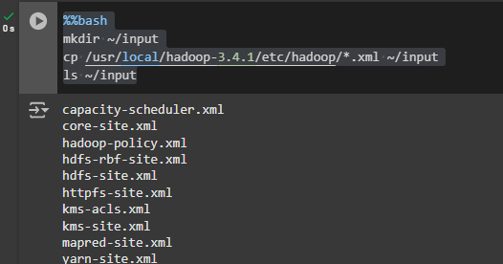

### 

### **1.4.3 Ejecución de los ejemplos**

Ejecutamos hadoop jar con el fin de ejecutar uno de los ejemplos por defecto, en este caso el grep que busca expresiones regulares dentro de los ficheros que le especifiquemos.

//Código:  
%%bash

hadoop jar \

/usr/local/hadoop-3.4.1/share/hadoop/mapreduce/hadoop-mapreduce-examples-3.4.1.jar \

grep ~/input ~/grep_example 'allowed[.]*'

### **1.4.4 Prueba de ejecución**

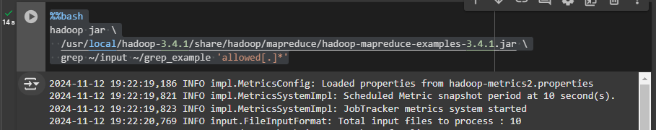

## **1.5 Copia**

### **1.5.1 Código**

!cat ~/grep_example/*

### **1.5.2 Prueba de ejecución**

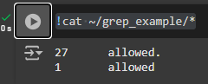

# **2. HDFS**

## **2.1 Crear el directorio prueba**

### **2.1.1 Código**

!hdfs dfs -mkdir prueba

### **2.1.2 Prueba de ejecución**



## **2.2 Crear un fichero local**

### **2.2.1 Código**

%%bash

echo "Ejemplo de HDFS" > user.txt

echo `date` >> user.txt

cat user.txt

!hdfs dfs -put user.txt prueba/

!hdfs dfs -ls prueba

### **2.2.2 Prueba de ejecución**

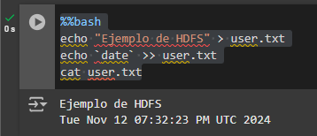

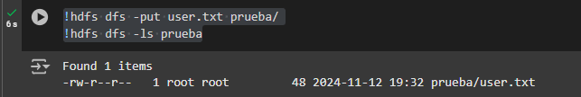

### **2.2.3 Mostrar su contenido**

#### **2.2.3.1 Código**

!hdfs dfs -cat prueba/user.txt

%%bash

hdfs dfs -tail prueba/user.txt

#### **2.2.3.2 Prueba de ejecución**

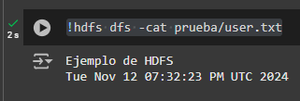

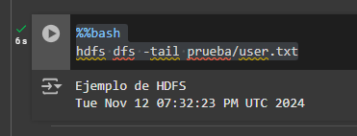

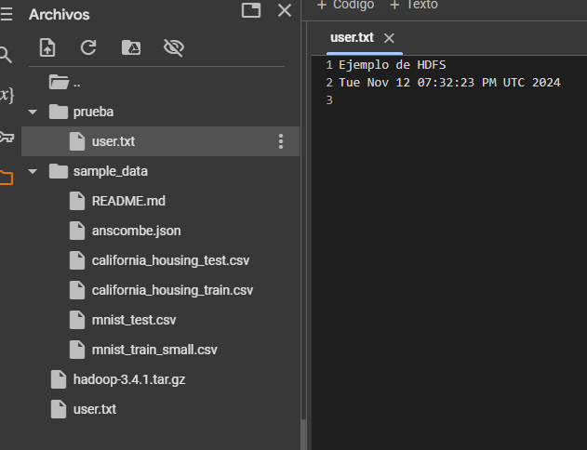

## **3. Colab**

[](https://colab.research.google.com/drive/18-WvUQtNLuEwfUdKoDMeus0-ggq6qMZF?usp=sharing)